SKIJANJE FOLGARIA/ITALIJA

Skijalište Folgaria jedno je od najvažnijih skijališta u jugoistočnom Trentinu, a po kvaliteti žičara i okoliša prema kvalifikaciji Touring cluba ovo je skijalište osvojilo prvo mjesto. Gradić se nalazi na 1.168 metara nadmorske visine. U mjestu se nalaze mnogobrojni hoteli i apartmani, trgovine, restorani, barovi, banke, te veliko klizalište i zatvoreni bazen. Skijalište Folgaria – Fiorentini - Lavarone sa svojih 100 km skijaških staza za alpsko skijanje zadovoljiti će ukuse svih uzrasta skijaša. Topovima za umjetno zasnježivanje pokriveno je 100% površine staza za alpsko skijanje. Sa skijališta se može uživati u prekrasnom pogledu koji se proteže od Dolomiti Brenta do Masiva Pasubio, od Adamella do Marmulade. Posljednjih nekoliko godina postavljene su nove žičare i napravljeno je nekoliko novih staza.
Za ljubitelje snowborda tu je JURASSIK SNOWPARK ALPE FIORENTINI.
Posebno idealno skijalište za obitelji.

SVA NAŠA HOTELSKA PONUDA JE NA BAZI POLUPANSIONA
MOGUĆNOST OBROČNE OTPLATE:
DINERS I VISA PREMIUM na 6 mj, obroka VISA OTP BANKE na 12 mj. obroka

UDALJENOST:
SPLIT – FOLGARIA: 720 km (od toga 670 km autocestom)
RIJEKA – FOLGARIA : 355 km
NUDIMO ORGANIZIRANI PRIJEVOZ NA RELACIJI SPLIT – RIJEKA – FOLGARIA
s polaskom 9.01. i povratkom 15.01. Cijena povratne karte, sa presjedanjem u Rijeci, iznosi 960,00 kuna. Minimalni broj putnika iz Splita je 10.
DOZVOLJENA PRTLJAGA: jedan veliki kofer/putna torba, torba za pancerice i skije/snowboard
KOD UGOVARANJA PAKET ARANŽMANA MOGUĆE JE UGOVORITI PAKET PUTNOG ZDRAVSTVENOG OSIGURANJA (za skijaše i neskijaše)

NOVO - VAŽNA OBAVIJEST:
- Sva djeca do 18 godina starosti na stazi moraju nositi kacigu
- SVE osobe na stazi obavezno moraju imati osiguranje od odgovornosti prema trećim osobama. Osiguranje se kupuje zajedno sa ski passom po cijeni 2,50 eura po osobi/dan

HOTEL FOUR SEASONS ***, FOLGARIA
Hotel se nalazi u samom centru Folgarie u pješačkoj zoni, u neposrednoj blizini stanice za ski vlakić koji vozi do ski lifta i staza. Samo 50 m od hotela nalaze se klizalište, teretana i zatvoreni bazen. Hotel je idealno rješenje za obitelji i one koji žele provesti odmor u planinama. Sve sobe imaju TWC sa sušilom za kosu, TV LCD, telefon i sef. U sklopu hotela nalaze se restoran, bar, TV sala, društvena prostorija i spremište za skije. Gostima je raspolaganju besplatni Wi-Fi. Informacije o hotelu možete pronaći na www.hotelfourseasons.it
 | CIJENA PO OSOBI
usluga: polupansion | 09.01.-14.01.2022.  (5 noćenja) | 09.01.-15.01.2022.  (6 noćenja)
osnovni ležaj | 1.980,00 kn | 2.380,00 kn
CIJENE NA DODATNIM LEŽAJEVIMA (u sobi s dvije odrasle osobe)
djeca do 4 godine u krevetu s roditeljima | GRATIS
djeca 4-10 godina na 3./4. ležaju | 990,00 kn | 1.180,00 kn
djeca 10-15 godina na 3./4. ležaju | 1.380,00 kn | 1.660,00 kn
stariji od 15 godina na 3./4. ležaju | 1.680,00 kn | 2.020,00 kn
Doplate (na recepciji hotela): boravišna pristojba - 2 EUR po osobi/noć (plaćaju stariji od 14 godina)

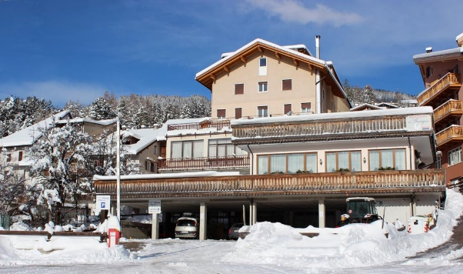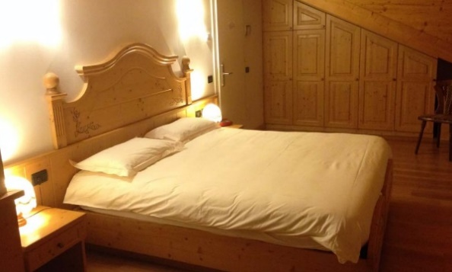

FOLGARIA POST HOTEL ****, FOLGARIA
Hotel je kompletno obnovljen 2011. godine, a nalazi se u centru Folgarie, na samoj pješačkoj zoni. Sve sobe uređene su u planinskom stilu, imaju TWC s besplatnim kozmetičkim proizvodima, TV, minibar, telefon, sef, a većina ima i balkon. U sklopu hotela nalaze se restoran, bar, spremište za ski opremu i wellness zona (saune, bazen, turska kupelj, hidromasaža). Gostima su na raspolaganju besplatni ski bus, parkiralište i besplatni Wi-Fi. Udaljenost od prve žičare je 1 km. Informacije o hotelu možete pronaći na www.folgariaposthotel.it
 | CIJENA PO OSOBI
usluga: polupansion | 09.01.-14.01.2022.  (5 noćenja) | 09.01.-15.01.2022.  (6 noćenja)
osnovni ležaj | 2.660,00 kn | 3.280,00 kn
CIJENE NA DODATNIM LEŽAJEVIMA (u sobi s dvije odrasle osobe)
djeca do 3 godine u krevetu s roditeljima | GRATIS
djeca 3-10 godina na 3./4. ležaju | 1.360,00 kn | 1.620,00 kn
djeca 10-14 godina na 3./4. ležaju | 1.880,00 kn | 2.260,00 kn
stariji od 14 godina na 3./4. ležaju | 2.140,00 kn | 2.560,00 kn
Doplate (na recepciji hotela): boravišna pristojba - 2,50 EUR po osobi/noć (plaćaju stariji od 14 godina)

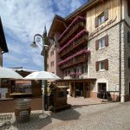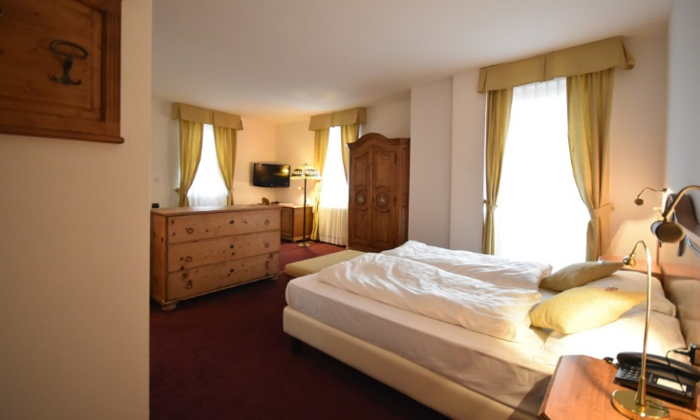

HOTEL VITTORIA ***, FOLGARIA
Obiteljski hotel smješten je u središtu Folgarie. Hotelske sobe tradicionalno su uređene, s elegantnim parketom i svijetlim drvenim namještajem, a imaju TWC sa sušilom za kosu, TV LCD, telefon, sef i besplatni Wi-Fi. U sklopu hotela nalaze se restoran koji poslužuje talijanske specijalitete, teretana i novi wellness centar (finska sauna, turska kupelj, hidromasaža). Gostima su na raspolaganju besplatni ski bus, spremište za ski opremu i besplatno parkiralište. Informacije o hotelu možete pronaći na www.hotelvittoriafolgaria.it
 | CIJENA PO OSOBI
usluga: polupansion | 09.01.-14.01.2022.  (5 noćenja) | 09.01.-15.01.2022.  (6 noćenja)
osnovni ležaj | 2.120,00 kn | 2.520,00 kn
CIJENE NA DODATNIM LEŽAJEVIMA (u sobi s dvije odrasle osobe)
djeca do 3 godine u krevetu s roditeljima | GRATIS
djeca 3-8 godina na 3./4. ležaju | 1.060,00 kn | 1.270,00 kn
djeca 8-12 godina na 3./4. ležaju | 1.480,00 kn | 1.780,00 kn
Pogodnosti: uključen wellness za odrasle
Doplate (u agenciji): jednokrevetna soba - 20 EUR/noć
Doplate (na recepciji hotela): boravišna pristojba - 2 EUR po osobi/noć (plaćaju stariji od 14 godina)

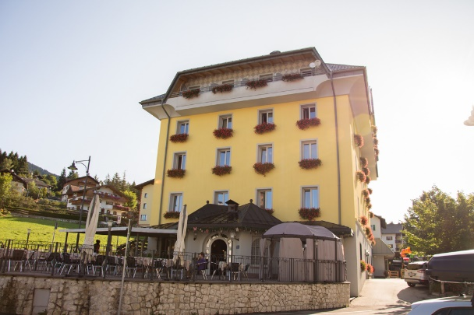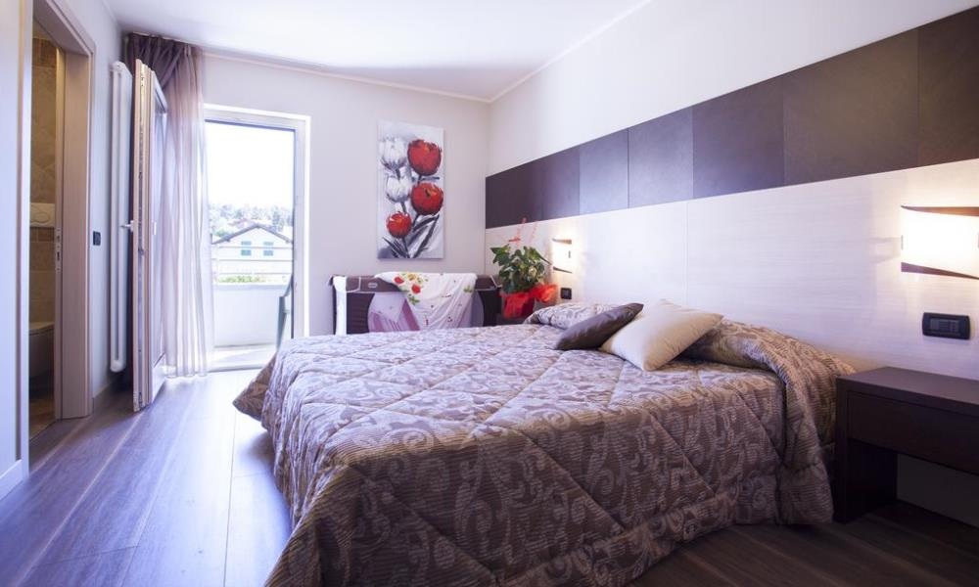

ANTICO ALBERGO STELLA D'ITALIA ***, FOLGARIA
Hotel je obnovljen 2013. godine, a nalazi se u samom centru Folgarie, svega 100 m od klizališta i bazena. Sobe imaju TWC, SAT TV, telefon, a većina ima i balkon. U sklopu hotela nalaze se restoran, bar, TV sala, spa centar i prostorija za djecu. Na zahtjev je dozvoljen boravak kućnih ljubimaca. Udaljenost hotela od žičare je 1 km. Gostima su na raspolaganju besplatno parkiralište, besplatni Wi-Fi u zajedničkim prostorijama, spremište ski opreme i besplatni ski bus. Informacije o hotelu možete pronaći na www.anticoalbergostelladitalia.com
 | CIJENA PO OSOBI
usluga: polupansion | 09.01.-14.01.2022.  (5 noćenja) | 09.01.-15.01.2022.  (6 noćenja)
osnovni ležaj | 1.980,00 kn | 2.380,00 kn
CIJENE NA DODATNIM LEŽAJEVIMA (u sobi s dvije odrasle osobe)
djeca do 3 godine u krevetu s roditeljima | GRATIS
djeca 3-8 godina na 3./4. ležaju | 1.190,00 kn | 1.460,00 kn
djeca 8-12 godina na 3./4. ležaju | 1.580,00 kn | 1.880,00 kn
stariji od 12 godina na 3./4. ležaju | 1.780,00 kn | 2.140,00 kn
Pogodnosti: uključena čaša vina i voda uz večeru
Doplate (u agenciji): boravišna pristojba - 2 EUR po osobi/noć (za starije od 14 godina) - uključeno u cijenu smještaja; jednokrevetna soba - 12 EUR/noć, dvokrevetna soba kao jednokrevetna - 20 EUR/noć
Doplate (na recepciji hotela): dječji krevetić - 10 EUR/noć (na upit); kućni ljubimci - 10 EUR po životinji; ulaz u wellness centar - 5 EUR/osobi (samo za starije) i ogrtač - 3 EUR

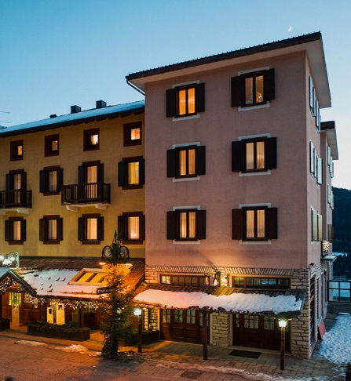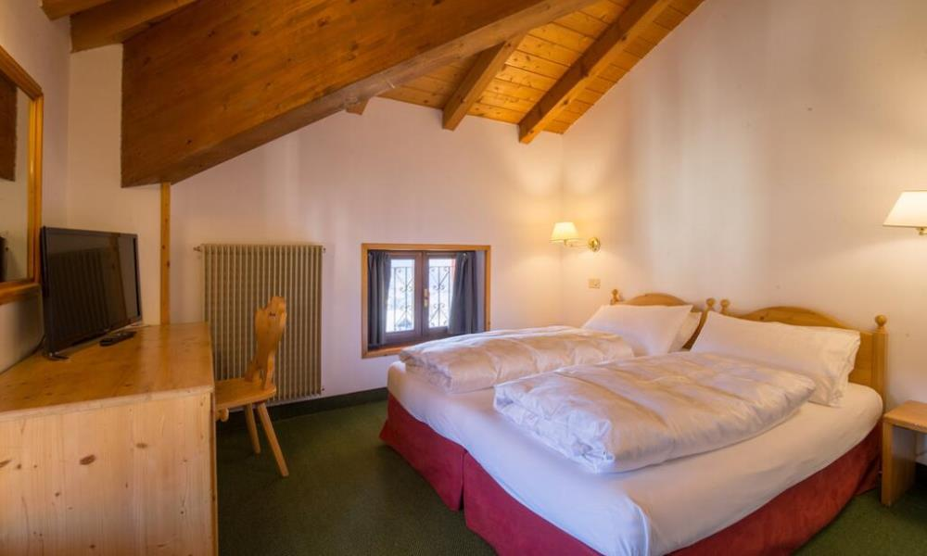

RESIDENCE STELLA FOLGARIA ***, FOLGARIA
Obiteljski objekt Residence Stella nalazi se na lokalitetu Costa, 2 km od centra Folgarije, a nudi smještaj u apartmanima s opremom za kuhanje i sobama. Smještaj ima moderan i svijetli drveni namještaj, potpuno opremljenu čajnu kuhinju s hladnjakom, TV i vlastitu kupaonicu s tušem. Većina jedinica obuhvaća balkon s pogledom na planine. U sklopu objekta nalazi se dječje igralište na otvorenom. Najbliži supermarket i trgovine udaljeni su 300 m. Autobusna postaja s linijama do mjesta Rovereto ili Folgaria smještena je 100 m od objekta, kao i skijaške staze. Informacije o residencu možete pronaći na www.residencestellafolgaria.com
 | CIJENA PO APARTMANU
usluga: najam apartmana | 09.01.-15.01.2022.  (6 noćenja) | dodatna noć 08.01. - na upit
manje potkrovlje s polukatom u sobi | 3.140,00 kn | 650,00 kn
BILO 5 | 3.480,00 kn | 720,00 kn
TRILO 4 | 3.620,00 kn | 790,00 kn
BILO 6 i/ili potkrovlje | 3.870,00 kn | 870,00 kn
TRILO 6 | 4.590,00 kn | 950,00 kn
CIJENA UKLJUČUJE:
- najam namještenog i opremljenog apartmana za maksimalni broj osoba predviđen po vrsti apartman
- troškove potrošnje električne energije, vode i odvoz otpada
- besplatni najam jednog kompleta posteljine i ručnika za predviđeni broj osoba u apartmanu
- jedno rezervirano natkriveno parkirno mjesto u garaži + jedno mjesto u grijanoj prostoriji za skijašku opremu (po apartmanu)
- baby-kit s besplatnim krevetićem (ako ne prelazi maksimalni broj kreveta po apartmanu)
- novo od ljeta 2021: gostima apartmana na raspolaganju je praonica rublja (uz nadoplatu) s 2 perilice i 2 sušilice rublja
- besplatni Wi-Fi, Trentino kartica za goste s kombiniranom besplatnom karticom za goste Alpe Cimbra

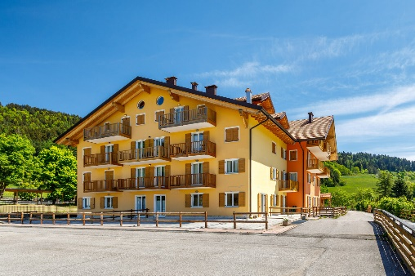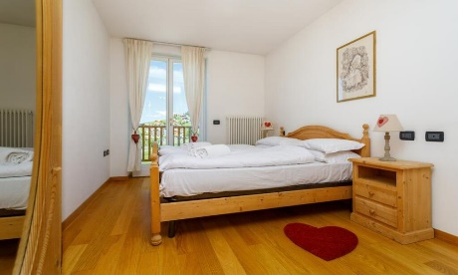

OPIS APARTMANA:
manje potkrovlje s polukatom u sobi: za maksimalno 3 osobe (dvosobni apartman, bračni krevet + krevet za jednu osobu na polukatu u sobi)
BILO 5: za maksimalno 5 osoba, od kojih maksimalno 4 odraslih (dvosobni apartman, bračni krevet i krevet za jednu osobu + kauč na razvlačenje u dnevnom boravku)
TRILO 4: za maksimalno 4 osobe (manji dvosobni apartman, bračni krevet + 2 kreveta za jednu osobu)
BILO 6 i/ili potkrovlje: za maksimalno 6 osoba (dvosobni apartman, bračni krevet i kauč na razvlačenje za dvije osobe + kauč na razvlačenje za dvije osobe u dnevnom boravku)
TRILO 6: za maksimalno 6 osoba (veći trosobni apartman, bračni krevet + 2 kreveta za jednu osobu + kauč na razvlačenje za dvije osobe u dnevnom boravku)

Doplate (na recepciji rezidencije): boravišna pristojba - 2 EUR po osobi/noć (plaćaju stariji od 14 godina); završno čišćenje - 50 EUR po apartmanu; kućni ljubimci (navesti prilikom rezervacije) - 50 EUR po boravku

ŠKOLA SKIJANJA, FOLGARIA

Škola skijanja na hrvatskom jeziku na Folgariji realizirat će se u organizaciji ski klubova iz Hrvatske i ski škola iz Italije, u terminu 10.01.-14.01.2022.

Škola skijanja trajat će 5 dana po 4 školska sata dnevno, a održavat će se u terminu od 10:00 do 13:00 sati. Za školu skijanja mogu se prijaviti polaznici koji imaju navršenih 5 godina. Svi polaznici škole skijanja moraju voditi računa da prije početka škole budu potpuno opremljeni, te da imaju kupljen SKI PASS. Sva djeca do 14 godina obavezno moraju imati zaštitnu kacigu. Cijena škole skijanja NE UKLJUČUJE najam opreme i ski passa.

U grupama škole skijanja bit će minimalno 5, a maksimalno 10 polaznika. Grupe će se organizirati ovisno o uzrastu i razini skijaškog znanja. Cijena petodnevne škole skijanja u terminu 10.01.-14.01. u grupi iznosi 1.000,00 kn po osobi (rezervacija kod PUTOKAZI putovanja) Cijena na licu mjesta iznosi 1.200,00 kuna
Za odustajanje od škole skijanja na licu mjesta ne vraćamo uplaćeni iznos. Po završetku škole skijanja svim našim polaznicima bit će podijeljene diplome.

Ukoliko se za rad škole skijanja prijavljuju 2 člana uže obitelji omogućen je popust od 10%, dok za 3 i više članova uže obitelji omogućen je popust od 20%. U popodnevnim satima nudimo mogućnost organiziranja individualne škole skijanja. Ista se dogovara na licu mjesta s učiteljima skijanja.

U putničkoj agenciji na vrijeme zatražite prijavnicu za školu skijanja.

Detaljna uputstva (sat, mjesto i početak rada škole), te ostale informacije pravovremeno će Vam biti dostavljene. Zbog trenutne epidemiološke situacije, ne možemo garantirati da će se škola skijanja realizirati u navedenom terminu. Realizacija će ovisiti o broju zainteresiranih polaznika, stoga radi što kvalitetnije organizacije ski škole, rok prijave je najkasnije deset dana prije početka škole skijanja, odnosno do 30.12.2021.

SKI KARTE, FOLGARIA

posebne cijene u terminu 08.01.-16.01.2022.
tip karte/kategorija | ODRASLI | JUNIORI
SKI PASS 4 DANA | 120 EUR | 90 EUR
SKI PASS 5 DANA | 130 EUR | 105 EUR
SKI PASS 6 DANA | 140 EUR | 115 EUR

KATEGORIJE
ODRASLI rođeni prije 30.11.2005.
JUNIORI rođeni nakon 30.11.2005.
* DJECA rođena nakon 30.11.2013., ukoliko ski pass kupuje 1 roditelj, ostvaruju pravo na GRATIS SKI PASS (1 roditelj = 1 dijete)

NAPOMENE
- Za naše goste prilikom kupnje višednevnog ski passa nije potrebna fotografija.
- Depozit za magnetsku kartu je 5,00 EUR. Plaća se dodatno i isti se vraća po povratku karte.
- Kupnja ski karata preko naše agencije NIJE OBAVEZNA.
- Ski bus u prosjeku ide svakih 20-ak minuta. Rasporedi vožnji postavljeni su na oglasnim pločama u hotelima.
- Za skijaše koji imaju ski pass od 2 dana i više, ski bus je GRATIS, dok ostali plaćaju 2,50 EUR u jednom pravcu.

